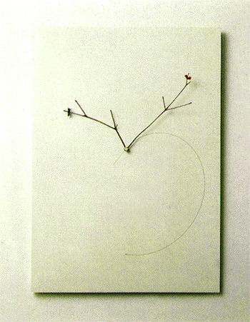
很像是装饰画之类的家居艺术品。那么究竟是什么东西呢？

。

这其实是一款钟表，两个树杈分别表示时针和分针，垂下来的细丝大概是秒针。呵呵，这样的钟表绝对足以体现主人的个性了

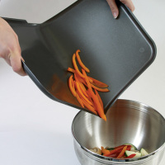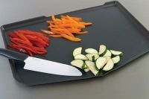
要把切好了菜放到锅里尤其是比较小的锅里的时候，直接用菜板往里面倒经常会很容易撒出来，用刀一点一点弄进去又太麻烦。现在有了这款软菜板，一切就轻松很多了。

这款菜板采用硅树脂做原料，可以方便的折叠，但是硬度也足够切菜之用，只需折叠一下，切好的菜便会乖乖的进到锅里去，非常方便。

售价10美元
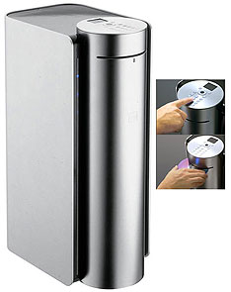
由于今年来数码多媒体设备的兴起，CD/DVD似乎已经开始慢慢淡出人们的视野，但是对于音乐发烧友而言，考虑到音质和画质的因素，这些东西在他们心目中的地位还是无可替代的。可是，从杂乱的CD/DVD中寻找到自己想要的那一张确实一件令人非常头痛的事情。

这款CD架或许可以帮您减轻一点苦恼。你只需要在CD上贴上标签注明内容和编号，需要的时候，只要通过CD架的键盘输入标签内容，CD就会自动弹出来。很酷吧？该CD架还配有1.6寸的彩色液晶显示屏。最多可容纳100张CD。

售价489美元

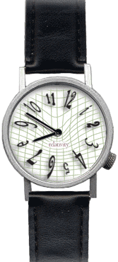
这款手表的奇特之处在于，它是通过表盘的转动来代替指针的转动进而表示时间。当然，以“相对论”命名只是为了方便傍大款而简单地曲解了一下爱因斯坦老先生的“相对论”。

要用这样的手表看时间，还得需要多适应才行。

售价30美元


这是一款由一家名为Water Sheer 的以色列公司开发的个人净水器。它可以有效净化被有机物、生物以及化学物质污染的水域，从而使得那些生活在水污染严重的国家人们也能够喝到纯净安全的水。当然也适用于野营、科学考察以及军事领域。每个这样的净水器可以净化约1000升的污水。而且价格不会超过一杯星巴克的咖啡。

保护水资源，人人有责！

目前该公司正在寻找投资商以批量生产该产品。

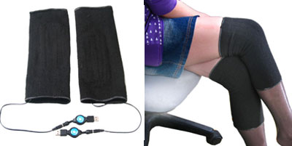
办公室一族由于长期伏案工作，难免出现各种各样的疾病。腰酸、背痛、腿抽筋……
当然了，或许没有那么严重。可是多少也会有点毛病。万一哪天腿痛了，这样一个加热护膝可是能解决大问题的。

只需要把它插在USB接口上，你就可以慢慢享受了。尤其适合有关节炎的朋友使用。

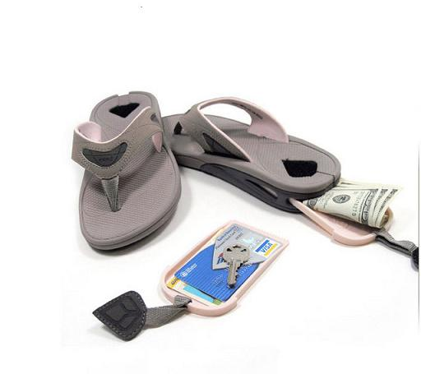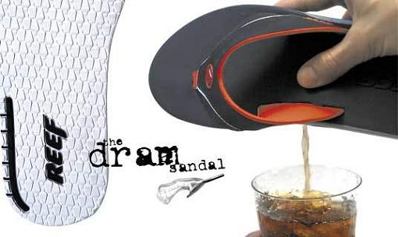
这款沙滩鞋跟前面的“随身小仓库”解决的是相同的问题。夏天穿着大裤衩沙滩鞋在外面溜达，一堆的随身物品没地方放。何不利用一下脚下的东西？

这款沙滩鞋就充分利用了空间，信用卡、钥匙之类的小东西都可以很方便的存放，甚至还可以装啤酒呢！不过，这样的啤酒跟朋友分享似乎不太合适。

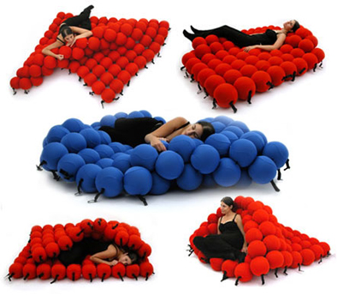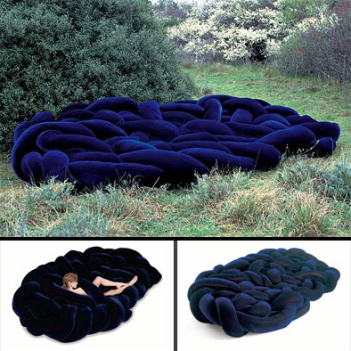
在你的脑海里，沙发通常是什么样子？看了这两款沙发，您对沙发的传统印象恐怕需要改观一下了！

不过，我估计大部分人恐怕更倾向于认为这是床……

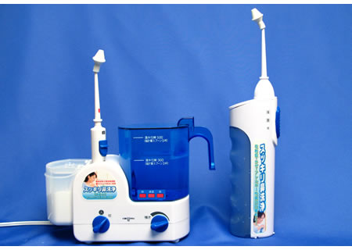
说起来有点恶心，不知道您在掏鼻屎方面有什么心得体会？我个人认为，这东西似乎有点麻烦，感觉总也“清理”不干净……
近日看到一款来自日本的鼻孔清洁器。事先调节好溶液，然后就可以用喷头对准鼻孔开始“清洗”了。通过调节可以获得最舒适的水温和水压。
清洗时使用的溶液，则是通过分别在两个小容器里面放入普通的食盐和清水来自动调制而成了。这样的东西真的会管用吗？

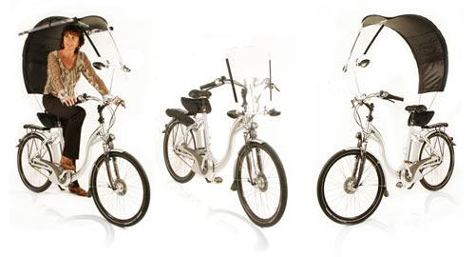
如果你通常是以自行车作为出行的交通工具，那一定不能错过这款产品。
想必很多人都清楚，雨天骑自行车是一件很让人苦恼的事情。这款车用雨伞或许可以解决您的这种苦恼。整体被设计成弧形，飞架在自行车顶，前方采用透明材料，以方便观察路况。
其实这东西作为雨伞使用并不太方便，毕竟左右两侧是无法遮蔽的。但是阳光明媚的时候出去郊游时用来遮挡一下阳光应该是不错的选择。
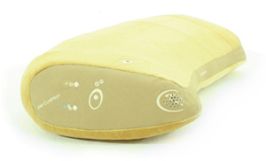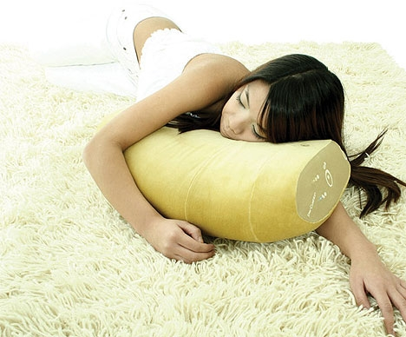
这恐怕是全世界最舒服的电话了。枕套采用天鹅绒支撑，枕芯由软泡沫填充，非常舒适。

通过蓝牙实现无线传输。内置有听筒、话筒以及LED指示灯来显示电话的运行状态。躺在这样的枕头上打电话一定非常舒服。

可是，我还是怀疑用这样的电话真的能顺利的完成对话么？估计打到一半您就睡着了……

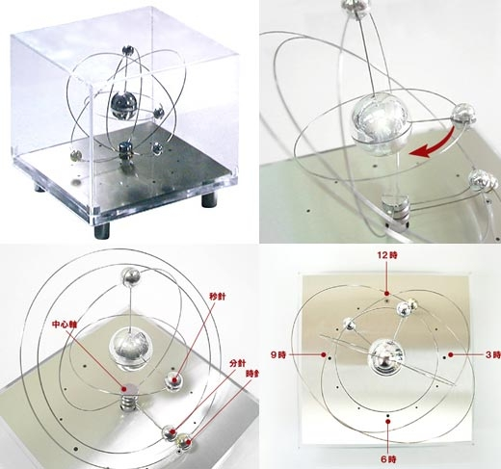
这样的东西放在桌子上，恐怕不会有什么人会想到它竟然是一个钟表。
这款钟表通过在不同轨道上围绕中心轴公转的行星来分别指示时、分、秒。充分体现装饰性的同时也不失实用性。不过要用这样的东西来看时间，还得掌握好角度的，不然看错了时间就不知道会发生什么事情。

售价35美元

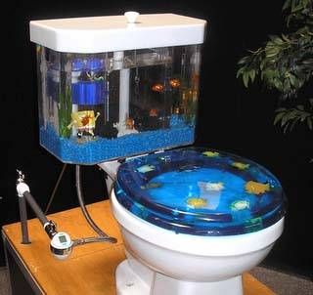
坐在马桶上是不是感觉很孤单？那就跟马桶里的鱼儿聊聊天吧！

这款马桶创造性跟鱼缸结合在一起，起到了很好的装饰作用。还可以在里面放上LED灯泡，这样，晚上会更有感觉。

有的朋友会问了，那一冲马桶，鱼儿不就冲下去了么？呵呵，当然不会了，那样不是太残忍了么！聪明的朋友应该能够想到里面的奥妙的……

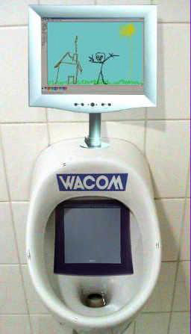
撒尿也可以变成艺术？如果能把这么无聊的事情变得非常有趣那一定是一大创举！这款小便池就是这样一个东西，他能让你一边撒尿，一边绘画。不过，需要特别说明的是，我们所谓的绘画不是用手来画，而是用您的尿！

仔细观察一下图片，您就会发现，尿池里面有一个类似于“画板”的感应器，您的大作会通过它传送到上面的液晶屏显示出来。撒完尿还能留下一幅画作，的确是令人啼笑皆非的创意啊！

该产品目前仅限于男士使用！原因就不用我说了吧……

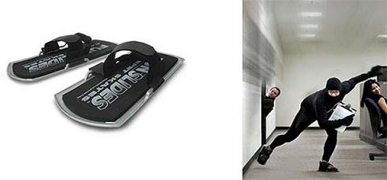
这款看似拖鞋的东西是专门为在写字楼里工作的白领设计的“交通工具”。高档写字楼的地面通常都铺有地毯，只要穿上它，地毯对你而言立刻就变成了冰场，你可以以非常快的速度“滑”到目的地，用这样的方式来传送文件一定可以有效提高工作效率。当然，前提是要争得老板的同意，不然被扣了工资可不要怪我！

其实提高工作效率还是其次的，毕竟发个E-mail要比这样快得多！但是这种方式可以多些运动，多些乐趣，这样工作才更加快乐！

售价16美元

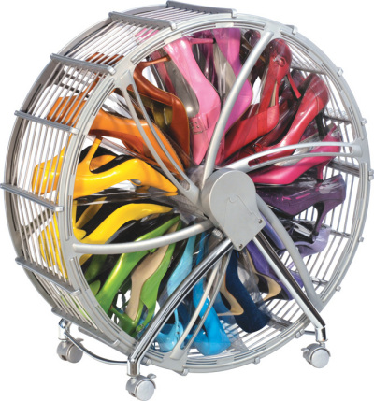
把鞋放在这样一个滚筒里面，这个创意的确很棒！既节省了空间，又非常方便。尤其是对于那些拥有很多鞋子的女士，只需要轻轻转动滚筒，就可以轻松的找到跟自己衣服搭配的鞋子，省去了翻箱倒柜的苦恼。

通过独立的卡槽固定鞋子，边缘采用软塑料制成，所以不必担心你心爱的鞋子会留下什么磨痕。这么狭小的空间最多可以同时存放30双鞋！

售价65美元

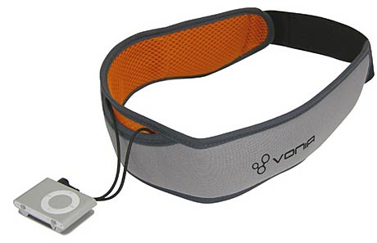
新一代的iPod shuffle已经上市有一段时间了。如此小巧的MP3播放器的确给人们带来了不少惊喜。随之而来的i族配件也是蜂拥而至。这款音乐头巾就是其中的一个。

它充分利用了新一代iPod shuffle的便携特性，采用隐藏式设计，与头巾浑然一体。

但这并不是它最大的亮点！细心的朋友可能会问了。怎么没有耳机？这就是关键所在。这款头巾采用最先进的声音传送装置，直接将声波的震动通过各个传送到听觉神经而并不是通过传统的耳机—空气—鼓膜—听觉神经的传送模式。这种新技术被称作“骨骼传导技术（Bones Conduction Technology, BCT）”。

不知道这种全新的传输方式对音质有什么样的影响，体验过类似设备的朋友可以介绍一下经验。

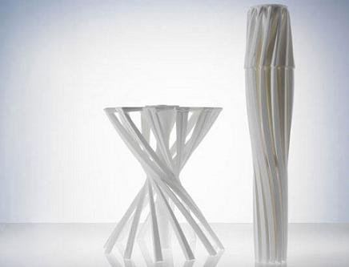
看到题目和图片想必不需要我多解释什么了。对于如今如此紧张的房价而言，多一些这样节约空间的家居设计，对老百姓而言无疑是一种福音。

需要强调的是这桌子虽然看起来若不经风，其实它是用非常坚固的特殊聚合材料做成。绝对能保证您的日常应用。只是我还没看出来这东西究竟是凳子呢还是桌子呢？

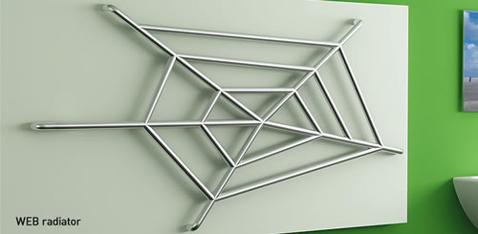
这样的暖气片是不是会让你联想起《大话西游》里面的盘丝洞？可惜只有蜘蛛网没有美女。

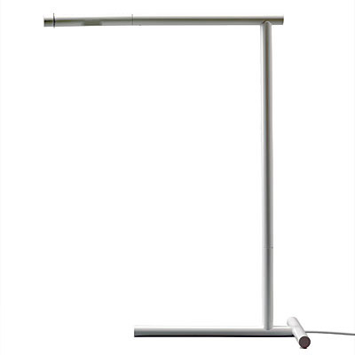
如此简单的落地灯却是创意十足。
简单的线条勾勒出一分宁静，一分简约，十分的美！

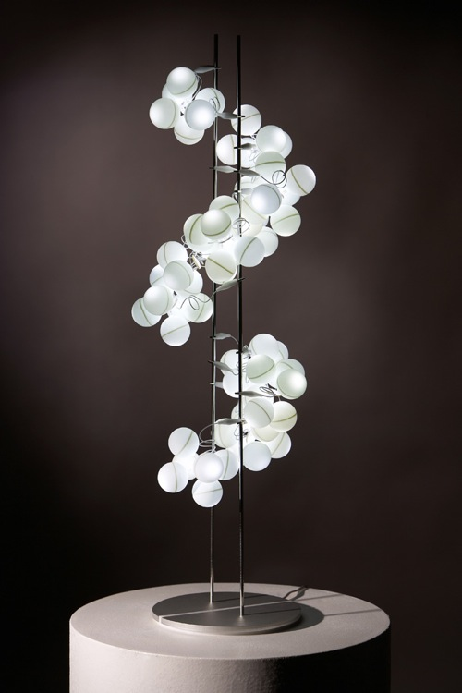
落地灯做成葡萄的样子，现代回归自然。

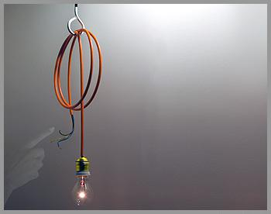
如果我告诉你这灯已经通电了，你敢用手去碰那段裸露的电线么？恐怕很多人都会望而却步，不过如果你想让灯泡亮起来就不得不去碰一下。

但是您可以放心，绝对不会对您有任何伤害，因为那段裸露的电线纯粹是为了体现个性而设计的，并没有通电。

怎么样？这点子够妙吧？想想看，当你用这种方式点亮家里的灯泡时，朋友目瞪口呆的样子一定很有趣。^_^

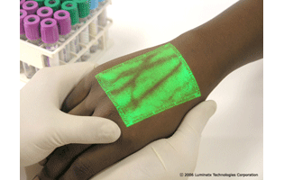
不少朋友都有过类似的经历，因为自己的血管不是很容易看到，所以抽血或者打针的时候经常会因此而多挨上几针，苦不堪言。有了这款血管探测仪，您就再也不用为类似的事情苦恼了。

它利用近红外射线探测身体内的血管并且通过一系列复杂的程序最终将影像呈现在皮肤表面，比较暗的地方就是血管了。

图片中的血管是不是非常清晰？只要护士的眼神没问题绝对可以“一针见血”！

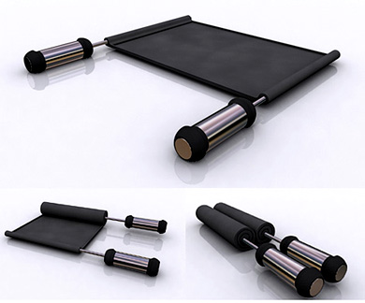
如果我不说，你恐怕很难想象这竟然是一口锅。
可是他的的确确是用来做饭的锅。用特殊的材料制成，平时收在一般，用时展开便可。不过因为本身柔软的特性，这东西恐怕需要额外的支撑物来支撑，而且肯定不能用来煲汤。呵呵。

该产品目前还是概念产品并未投产。

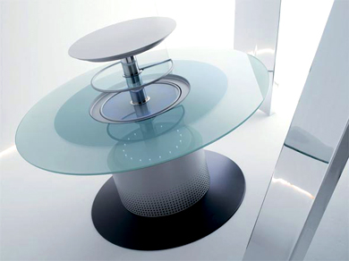
你能猜出图片里的是什么东西吗？桌子？如果这么简单就不会让你猜了。
这个其实是一个冰箱，只不过它被伪装在餐桌里面了。看到桌子中间升起的两层圆形架子了么？这就是冰箱里面的储藏室，平时这两层储藏室是隐藏在桌子里面（也就是冰箱的主体）里面的。当需要的时候，按下按钮，架子就会升起来。怎么样？这种设计是不是非常独特？用它来储存一些熟食或者饮料会非常方便，这样，你吃饭的时候不需要离开座位也能随时拿到你想要的东西。
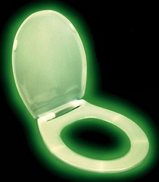
很多朋友晚上上厕所的时候不喜欢开灯，因为强光的刺激会降低睡意。所以，第二天早晨通常都会发现马桶周围因为自己“瞄准”技术不够好而“一片狼藉”。有了这款发光马桶盖，这种情况应该可以得到以一定的缓解。

只不过在进厕所之前得做好心里准备，不然第一次使用恐怕多少会感觉有一点恐怖。

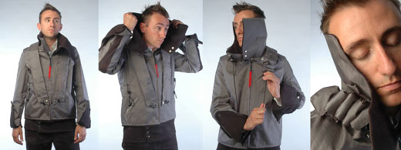
出于各种各样的原因，现代社会的很多人都会选择在公共交通工具上打一会瞌睡。可是您有没有发现怎么睡都不舒服？这款夹克就是专门为这种情况设计的，有了它您的瞌睡一定能打得非常专业！

我实在想不出来应该怎么称呼这样一件衣服。它其实就是在普通的夹克上加上一个非常坚挺而且宽大的领子，方便您打瞌睡的时候将自己的头靠在上面。有了它您就可以尽情的打瞌睡了！睡的越好，赚的越多！

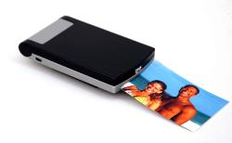
这款打印机非常小巧，甚至可以整合在手机里面。他采用无墨技术，它采用特殊的热感应塑料打印纸通过不同的温度来创造不同的颜色，从而不需要任何墨水就可以打印出多彩的照片。

希望不久的将来所有人的手机都可以打印照片。

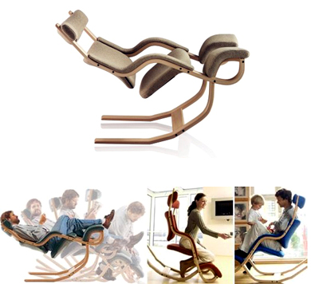
这款椅子的独特之处在于它可以让你以很多种近乎于不可思议的姿势来休息，有些姿势甚至看上去有些惊险。胆小的人最好不要买啊。

不过2310美元的售价恐怕不光是胆子大小的问题了。

